重庆市大足区统计局
2021年全区经济运行情况简析

2021年以来，全区深入贯彻落实习近平总书记对重庆的重要指示要求和党中央国务院、市委市政府决策部署，持续巩固疫情防控和经济社会发展成果，经济运行质量效益稳步提升，各行业呈现快速复苏向好态势，经济发展韧性不断增强， 经济增速居全市前列、成渝双圈前列，“十四五”取得良好开局。
2021年，全区实现地区生产总值800.3亿元，首次突破800亿元大关，同比（下同）增长10.3%，增速高于全国2.2个百分点、高于全市2个百分点，列全市各区县第2位、主城都市区第2位、桥头堡城市第1位，两年（2020年、2021年，下同）平均增长7.3%。分产业来看，第一产业实现增加值68.4亿元、增长14.5%，两年平均增长9.3%，对经济增长贡献率为12.2%，拉动经济增长1.3个百分点。第二产业实现增加值402.7亿元、增长9.8%，两年平均增长7.7%，对经济增长贡献率为46.8%，拉动经济增长4.8个百分点。第三产业实现增加值329.2亿元、增长10.1%，两年平均增长6.2%，对经济增长贡献率为41%，拉动经济增长4.2个百分点。三次产业结构比为8.5:50.3:41.2。

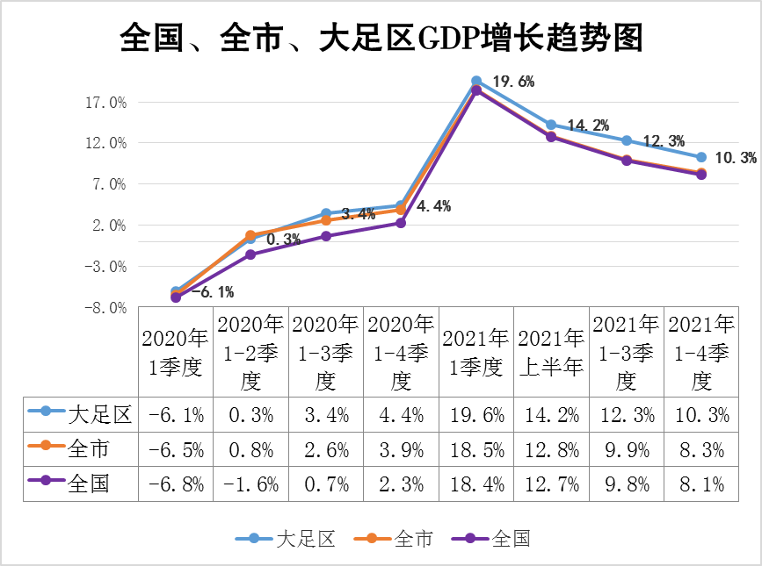

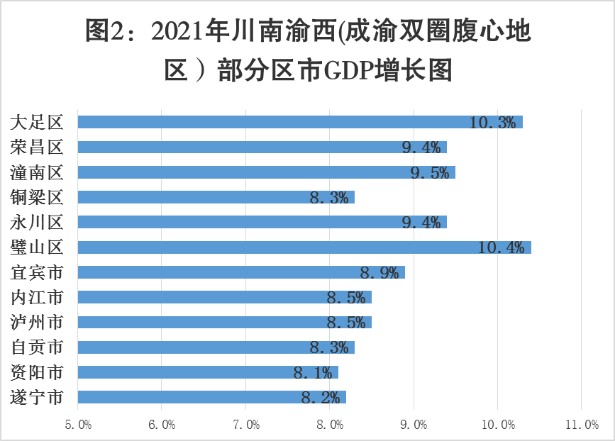

一、农业发展形势良好，畜牧业加快恢复
生猪增产带动农业快速增长。全年实现农业总产值100.1亿元、增长17.7%，实现农业增加值68.4亿元、增长14.5%，增速列全市第1位。全区粮食生产保持稳定，粮食产量42.4万吨、增长1.4%，粮食单产水平略有提高，亩产454.1公斤/亩，每亩较上年增产2.3公斤，增长0.5%；油菜籽产量3.2万吨、增长1.2%；蔬菜产量47.9万吨、增长5.3%。生猪产能快速恢复，全区生猪出栏53.7万头、增长64.4%，期末生猪存栏30.2万头、增长22.7%。牛羊禽生产总体平稳，牛出栏1210头、下降10.5%，羊出栏22.5万只、增长14.4%，家禽出栏904.3万只、增长9.6%。
二、工业生产快速增长，企业效益不断提升
工业“主引擎”作用持续发挥。全区357家规模以上工业企业完成工业总产值830.2亿元、增长21.1%，两年平均增长13.8%；实现工业增加值295.2亿元、增长11%，列市第10位、主城都市区第6位、桥头堡城市第1位。支柱产业增长有力，汽车制造业、黑色金属冶炼和压延加工业、通用设备制造业、计算机通信及其他电子设备制造业分别实现产值196亿元、114亿元、102.2亿元、51.4亿元，分别增长8.3%、50.9%、31.1%、57.4%。企业效益不断提升，全区规上工业实现营业收入823亿元、增长27%，实现利润总额103.2亿元、增长81.9%，利润率为12.6%，较去年同期提高3.8个百分点。
三、建筑业平稳发展，承包合同稳定增长
全年建筑业总产值280.5亿元、增长16.2%，两年平均增长17.9%；实现建筑业增加值107.5亿元、增长6.3%。分结构看，建筑工程产值235.1亿元、增长11.5%，占比为83.8%；安装工程产值34.6亿元、增长58.7%，占比为12.3%；其他建筑业产值10.8亿元、增长24.1%，占比为3.9%。承包合同额稳定增长，全区建筑业企业签订合同总额322.6亿元、增长18.1%，其中本年新签合同额269.6亿元、增长22.2%。
四、市场销售持续旺盛，新型消费蓬勃发展
全区社会消费品零售总额305.1亿元、增长25.6%，两年平均增长14.3%，平均增速高于2019年0.5个百分点。分消费类型看，批发业销售额285.8亿元、增长46.7%，两年平均增长26.2%；零售业销售额175.8亿元、增长30.3%，两年平均增长19.2%；住宿业营业额11.4亿元、增长30.3%，两年平均增长17.1%，餐饮业营业额53.6亿元、增长19.8%，两年平均增长13.5%。随着居民生活水平不断提高，改善性消费需求逐渐增大，消费结构加速升级。可穿戴智能设备零售额增长36.5%，两年平均增长17.9%；新能源汽车零售额增长12.1倍，两年平均增长3.5倍。
五、服务业加快复苏，对经济贡献作用增强
全区疫情阶段性胜利持续巩固、长期保持“0新增”，服务业乘势快速复苏。全区规模以上服务企业实现营业收入12亿元、增长33.2%，两年平均增长20.3%，高于全市平均增速9.5个百分点。重点行业恢复态势较好，规模位于前三位的交通运输仓储和邮政业、科学研究和技术服务业、租赁和商务服务业分别同比增长9.7%、133.2%和35.3%，拉动全区规上服务业增长18.3个百分点，对全区规上服务业增长的贡献率为55.2%。得益于上年新升规25家服务企业，其他服务业对经济贡献能力显著增强，拉动经济增长1.3个百分点。
六、投资规模稳步扩大，技改投资快速增长
全年完成固定资产投资359.5亿元、增长12.3%，两年平均增长12.1%，平均增速高于全市7.1个百分点。分产业看，一产业投资7.5亿元、增长14.9%，占全区总投资比重为2.1%；二产业投资162.3亿元、增长16.4%，占全区总投资比重为45.1%；三产业投资189.7亿元、增长9.0%，占全区总投资比重为52.8%。按投资类型看，工业投资162.3亿元、增长16.4%，两年平均增长14.7%；基础设施建设投资65.6亿元、增长0.5%，两年平均增长1.2%；房地产开发投资94.9亿元、增长1%，两年平均增长1.3%，商品房销售面积152.3万平方米、增长2%。技改投资快速增长，完成技改投资67.2亿元、增长71.3%，增速高于全部投资59个百分点。
七、居民收入持续提高，收入差距进一步缩小
全体常住居民人均可支配收入34431元、增长9.1%，两年平均增长8%，与经济增长基本同步。按城乡区域分，城镇常住居民人均可支配收入43026元、增长8.5%，两年平均增长6.9%，农村常住居民人均可支配收入21512元、增长10.8%，两年平均增长9.5%。从收入类型看，工资性收入稳定增长，全区城镇居民人均工资性收入23719元、增长9%，占城镇居民可支配收入比重为55.1%；农村居民人均工资性收入7560元、增长11%，占农村居民人均可支配收入比重为35.1%，工资性收入仍是居民收入的主要来源。收入差距进一步缩小，城乡居民人均可支配收入比为2，较上年缩小0.04。

